Департамент образования Мэрии г. Грозного

**Муниципальное бюджетное общеобразовательное учреждение**

**«Средняя общеобразовательная школа №34» г. Грозного**

**(МБОУ «СОШ №34» г. Грозного)**

Соьлжа-ГIалин Мэрин дешаран департамент

**«Центральни юкъардешаран школа №34»**

**Соьлжа-гIалин муниципальни юкъардешаран учреждени**

**ПРИКАЗ**

|  |  |  |
| --- | --- | --- |
| *13.08 2020 г.* | **№** | 70 |

г. Грозный

**Об организации бесплатного горячего питания для обучающихся начальных классов**

На основании Распоряжения Правительства Чеченской Республики№290-р от 15.07.2020г. «Об утверждении Перечня мероприятий по организации бесплатного горячего питания обучающихся,получающих начальное общее образовании для обучающихся 1-4-х классове в государственных и муниципальных образовательных учреждениях»,письмаДепартамента образования Мэрии г.Грозного от 20.07.2020г.№773/09-45 в целях реализации Дорожной карты по организации бесплатного горячего питания

**ПРИКАЗЫВАЮ:**

1. Организовать получение бесплатного горячего питания обучающимися начальных классов с 1 сентября 2020г.по 1.09.2023г.
2. Назначить ответственным за организацию питания Сангирееву Р.М.-зам.директора по ВР.
3. Заместителю директора по УВР Яндиевой Л.А. составить график посещения столовой. Обучающимися 1-4-х классов.

4. Контроль за исполнением приказа оставляю за собой.

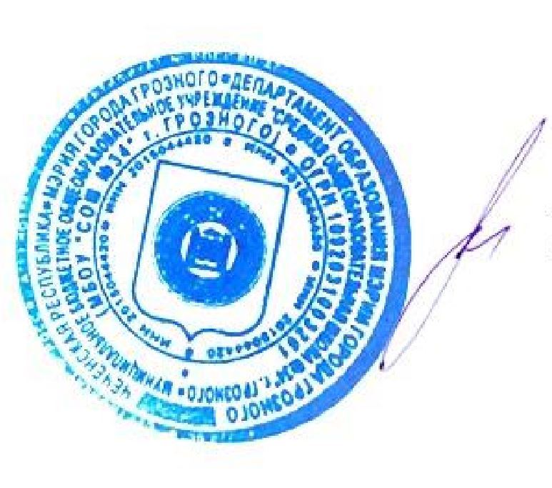

Директор школы Баудинова А. Д.

С приказом ознакомлены и согласны: .